Пресс-рели́з

14 НОЯБРЯ 2022 - ВСЕМИРНЫЙ ДЕНЬ ДИАБЕТА

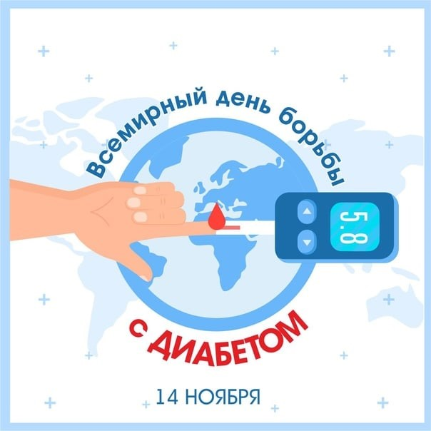
Всемирный день борьбы с сахарным диабетом проводится ежегодно в большинстве стран мира 14 ноября – в день рождения канадского врача и физиолога Фредерика Бантинга, который вместе с врачом Чарльзом Бестом сыграл решающую роль в открытии в 1922 году инсулина — лекарства, спасающего жизнь людям, больным диабетом
По данным Международная федерация диабета: к 2045 году количество больных диабетом в мире может достигнуть 700 млн человек, количество таких пациентов может увеличиться до 20% после пандемии, при этом предполагается, что каждый второй пациент не выявлен.

ОСНОВНЫЕ ФАКТЫ
- За период с 1980 по 2014 г. количество страдающих диабетом выросло со 108 миллионов до 422 миллионов человек. В странах с низким и средним уровнем дохода распространенность диабета растет быстрее, чем в странах с высоким уровнем дохода.
- Диабет является одной из ведущих причин слепоты, почечной недостаточности, сердечных приступов, инсульта и ампутации нижних конечностей.
- С 2000 по 2019 г. смертность от диабета увеличилась на 3%.
- По оценкам, в 2019 г. от диабета и заболеваний почек, вызванных диабетом, умерло 2 млн человек.
- Здоровое питание, регулярная физическая активность, поддержание нормальной массы тела и отказ от табакокурения – все это позволяет предотвратить или отсрочить возникновение диабета 2-го типа.
- Диабет поддается лечению, а диета, физическая активность, медикаментозное лечение и регулярный контроль и лечение осложнений помогают предупредить или задержать наступление его последствий.

ОБЗОР ПРОБЛЕМЫ
Диабет – это хроническое заболевание, которое возникает либо в случаях, когда поджелудочная железа не вырабатывает достаточное количество инсулина, либо когда организм не может эффективно использовать вырабатываемый инсулин. Инсулин – это гормон, регулирующий уровень глюкозы в крови. Распространенным следствием неконтролируемого диабета является гипергликемия, или повышенный уровень содержания глюкозы (сахара) в крови, со временем приводящая к серьезному повреждению многих систем организма, особенно нервов и кровеносных сосудов.
В 2014 г. заболеваемость диабетом среди взрослого населения в возрасте 18 лет и старше составляла 8,5%. В 2019 г. диабет стал непосредственной причиной 1,5 миллиона случаев смерти, и 48% всех связанных с диабетом случаев смерти произошли в возрасте до 70 лет. Еще 460 000 случаев смерти были вызваны заболеваниями почек, обусловленными диабетом; кроме того, повышенный уровень глюкозы в крови является причиной около 20% смертей от сердечно-сосудистых заболеваний.
С 2000 по 2019 г. стандартизированный по возрасту коэффициент смертности от диабета вырос на 3%. В странах с доходом ниже среднего уровень смертности от диабета повысился на 13%.
Напротив, вероятность смерти от любого из четырех основных неинфекционных заболеваний (сердечно-сосудистые заболевания, рак, хронические респираторные заболевания или диабет) в возрасте от 30 до 70 лет в период с 2000 по 2019 г. снизилась на 22% во всем мире.
Диабет — одна из 10 основных причин смерти во всем мире. Вместе с сердечно-сосудистыми заболеваниями, раком и респираторными заболеваниями на эти состояния приходится более 80% всех случаев преждевременной смерти от хронических неинфекционных заболеваний.
Наличие диабета связано с повышенной смертностью от инфекций, сердечно-сосудистых заболеваний, инсульта, рака, хронических заболеваний почек и печени. Пандемия указала на особую хрупкость здоровья таких людей, они наиболее уязвимы перед тяжелым течением и последствиями коронавирусной инфекции, а риск их смертности выше в 2–3 раза.
Ежегодный прирост числа пациентов с сахарным диабетом в нашей стране составляет 5-8%. За последние 20 лет количество пациентов с СД увеличилось в 3 раза.
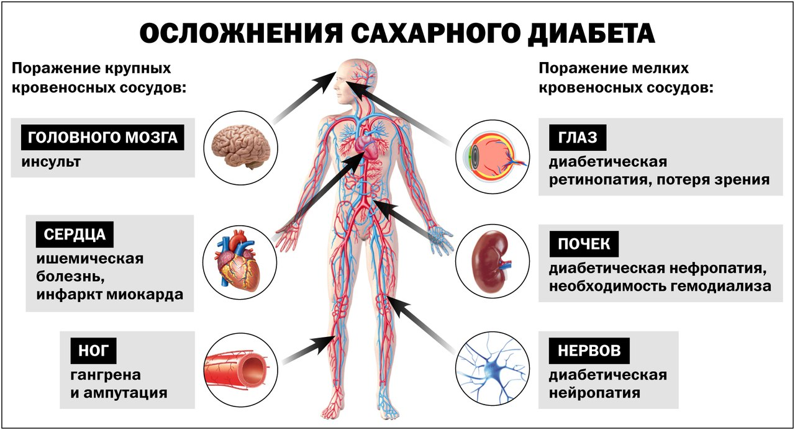
Международная федерация диабета ежегодно определяет девиз и главное направление медико-социальных мероприятий, приуроченных к Всемирному Дню Диабета.
Темой 2022 года является доступ к лечению диабета, в связи с тем, что увеличение числа людей с сахарным диабетом во всем мире требует все больших затрат ресурсов системы здравоохранения.
Спустя столетие после его открытия инсулин и другие фундаментальные компоненты лечения диабета остаются недоступными для многих, кто в них нуждается. На борьбу с диабетом расходуется от 2,5 до 15% ежегодного бюджета здравоохранения в различных странах, а косвенные затраты превышают в 5 раз данные цифры. Очевидно, что для улучшения качества жизни пациентов, а также снижения экономических затрат государства на оказание помощи лицам с сахарным диабетом необходимо активное внедрение мероприятий по профилактике и лечению диабета и его осложнений. ВОЗ опубликовала экономическую статистику, свидетельствующую о том, что 1 доллар, вложенный в профилактику, сохраняет 20 долларов, потраченных на лечение.
В нашей стране организация оказания медицинской помощи пациентам с СД является важным приоритетом демографической политики. На основании существующей нормативно-правовой базы пациенты с сахарным диабетом, граждане нашей страны, обеспечиваются инсулином и таблетированными глюкозоснижающими лекарственными средствами бесплатно за счет средств республиканского (инсулины) и местного (таблетированные препараты) бюджетов.
Наиболее распространённым является сахарный диабет 2 типа. Рассмотрим его подробнее.
Факторами риска для сахарного диабета 2 типа являются:
- возраст старше 40 лет;
- избыточная масса тела, ожирение;
- наследственная предрасположенность к заболеванию;
- несбалансированное питание;
- малоподвижный образ жизни (гиподинамия);
- психоэмоциональные перегрузки, стрессовые ситуации;
- перенесённый ранее во время беременности диабет;
- нарушение толерантности к глюкозе;
- хронический гастрит, холецистит;
- ишемическая болезнь сердца, артериальная гипертензия;
Симптоматика при сахарном диабете 2 типа выражена неярко. Характерными являются следующие признаки:
- общая слабость;
- сухость во рту;
- зуд и сухость кожных покровов;
- длительное заживление (нагноение) ран;
- пародотоз, гингивит;
- ухудшение зрения;
- изменения веса (повышенный аппетит и прибавка веса или похудание с жаждой и учащенным мочеиспусканием);
- отсутствие выраженной клинической симптоматики в начале заболевания, которое может длиться годами, приводит к поздней диагностике и развитию поздних осложнений. 50 % пациентов с впервые выявленным сахарным диабетом 2 типа имеют осложнения различной степени тяжести.
Чем раньше выявлен диабет, тем меньше проблем он успеет доставить вам и вашему организму!
В качестве главной профилактики сахарного диабета рекомендуется здоровый образ жизни:
- рациональное питание;
- регулярные занятия спортом, активный образ жизни;
- полноценный сон и отдых;
- позитивное отношение к жизни;
- профилактическое посещение терапевта;
- 30 минут упражнений пять раз в неделю, плюс здоровая диета могут снизить риск заболевания диабетом на 58%.
Подготовила по материалам Всемирной организации здравоохранения и Министерства здравоохранения Республики Беларусь заведующая отделом общественного здоровья Лидского зонального ЦГЭ Ольга Ясюкайть, 09.11.2022

